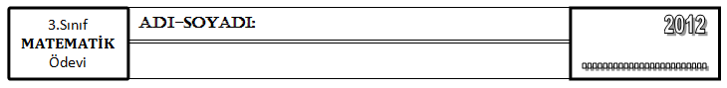
ALAN ÖLÇÜMLERİ

Bir şeklin alanını birim kareleri ölçerek bulabiliriz.
Yandaki şekli oluşturan kereleri sayarız. Toplam 12 kare vardır.O zaman bu şeklin alanı 12 birim karedir.
Aşağıdaki şekillerin alanlarını hesaplayınız.
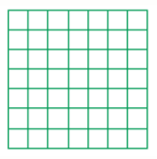

………….. ……………… …………………..

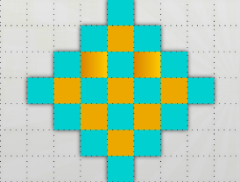
………………. …………………..
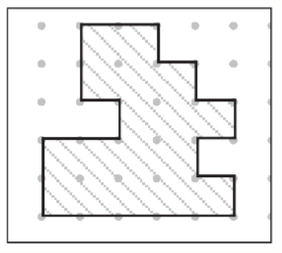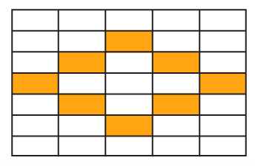
(Bu şekilde noktaları çizgiyle birleştirmeliyiz.)
…………… ……………………

